משפט פיתגורס לכיתה ח'

שאלה 1

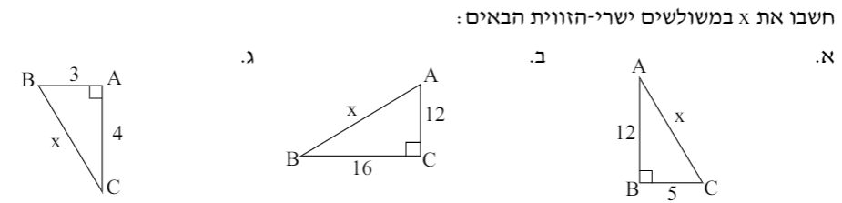

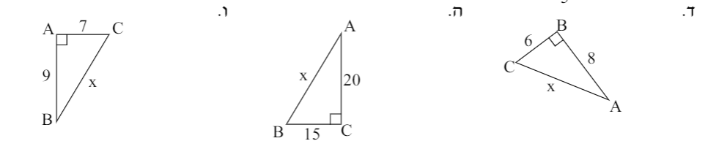

תשובות לשאלה 1
שאלה 2

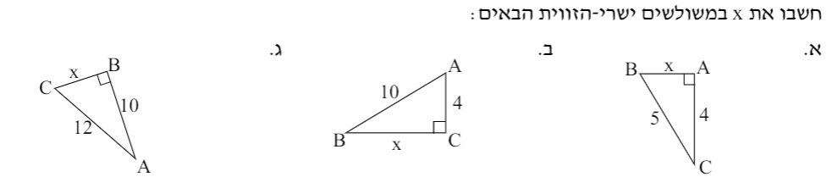

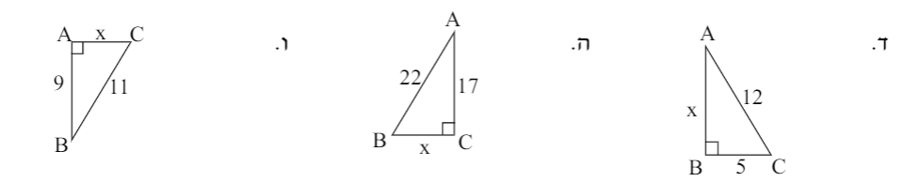

תשובות לשאלה 2
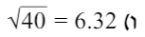

שאלה 3

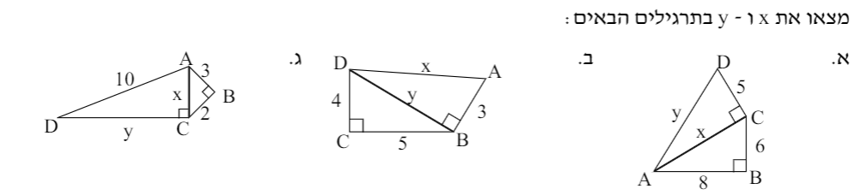

תשובות לשאלה 3

שאלה 4

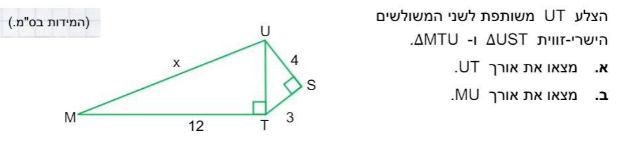

תשובות לשאלה 4

א. 5 ס"מ
ב. 13 ס"מ

שאלה 5

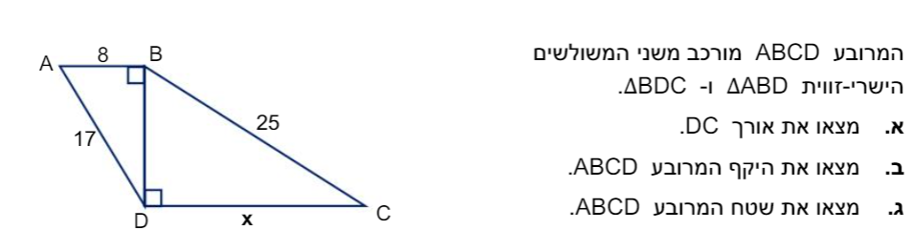

תשובות לשאלה 5
א. 20 ס"מ ב. 70 ס"מ ג. השטח הוא 210 סמ"ר

שאלה 6
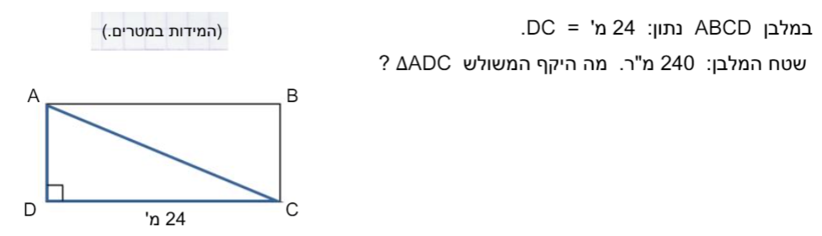

תשובה לשאלה 6
היקף המשולש הוא 60 ס"מ

שאלה 7

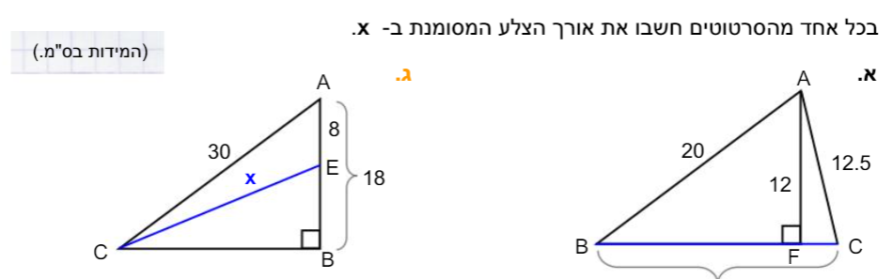

תשובות לשאלה 7
א. 19.5 ס"מ
ב. 8.94 ס"מ

שאלה 8
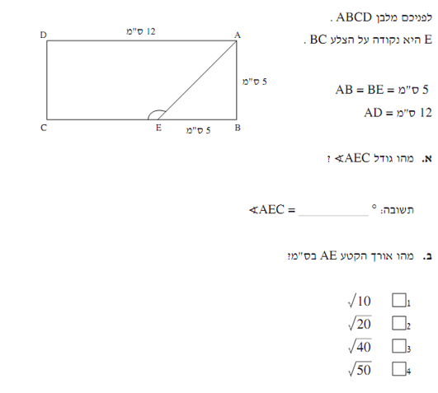

שאלה 9

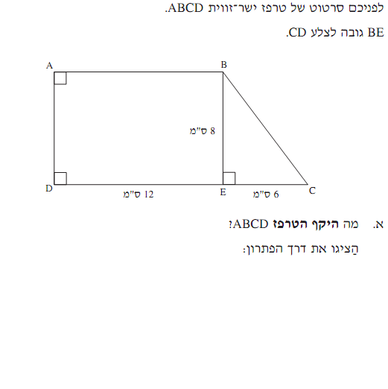

שאלה 10

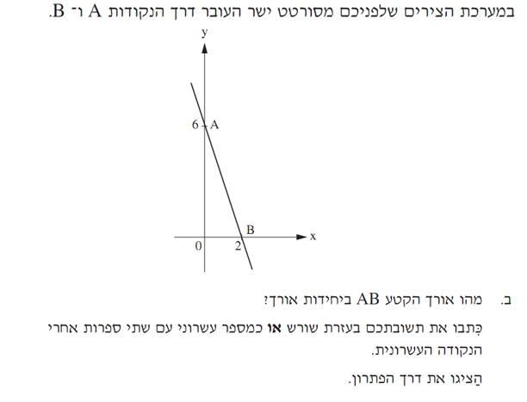

שאלה 11

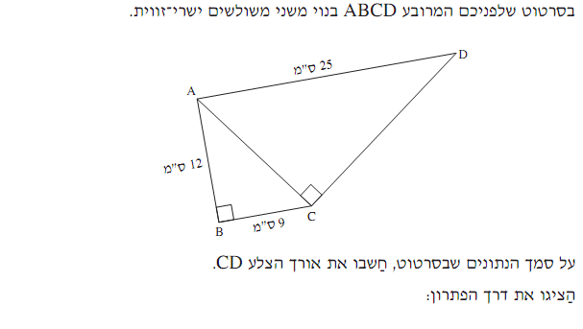

שאלה 12

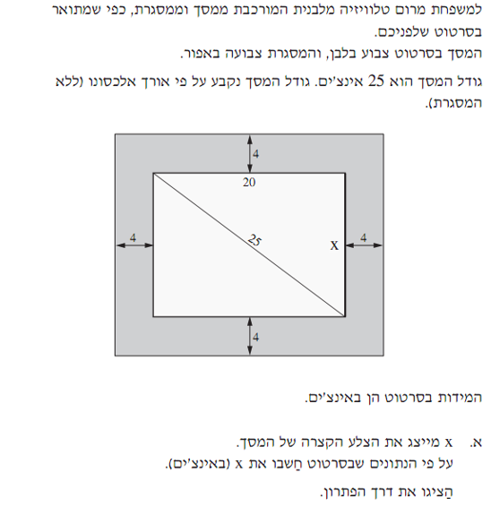

שאלה 13

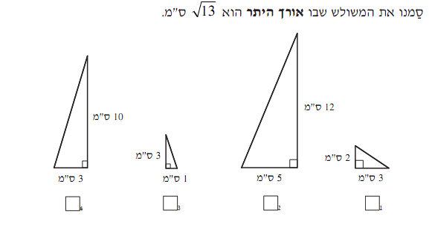

שאלה 14
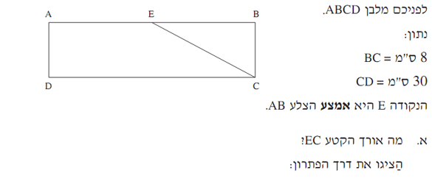

ב. חשבו את הקיף הטרפז AECD
שאלה 15

לפניכם לפניכם משולש ישר-זווית ABC וריבוע . ABDE
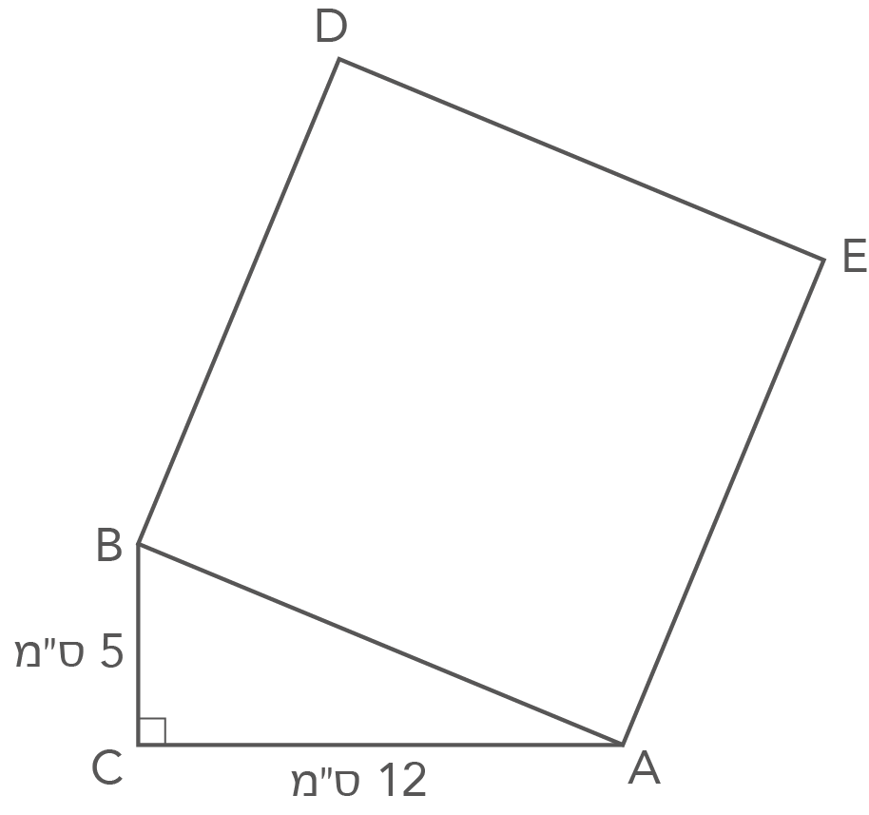
מהו שטח הריבוע ? ABDE
א 34 סמ"ר
ב 52 סמ"ר
ג 169 סמ"ר
ד 289 סמ"ר

שאלה 16
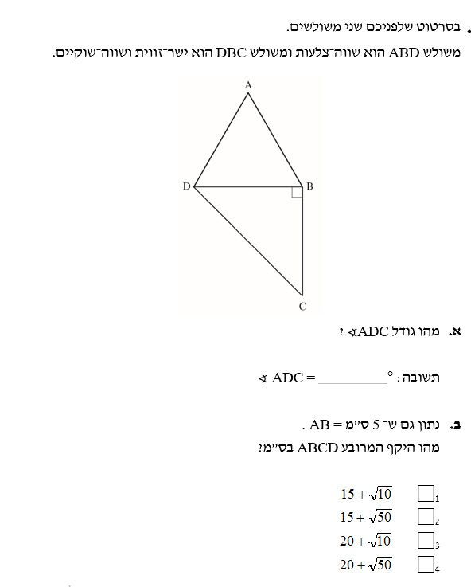

שאלה 17
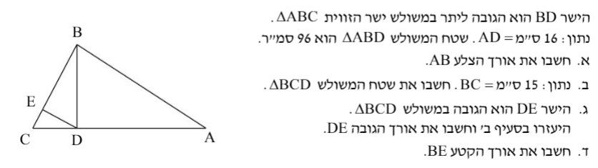

תשובות לשאלה 17
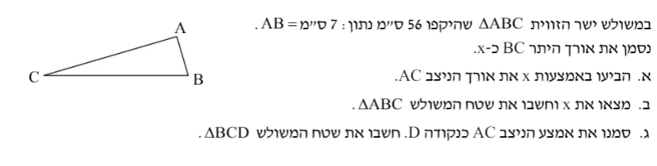
שאלה 18

תשובה לשאלה 18
שאלה 19
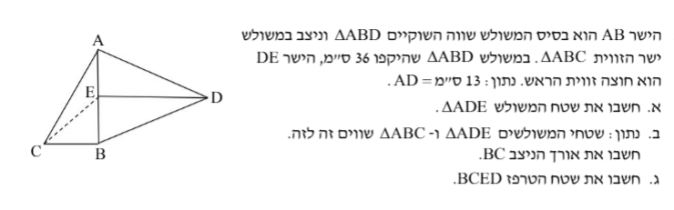

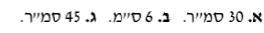
תשובות לשאלה 19

שאלה 20
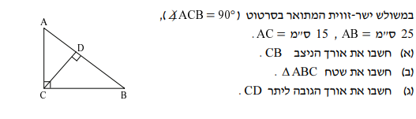

תשובות לשאלה 20

שאלה 21
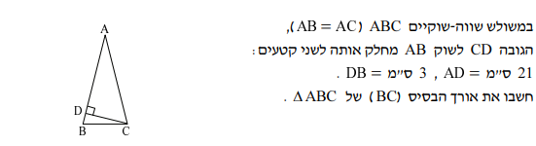

תשובה לשאלה 21
BC= 12 ס"מ

שאלה 22
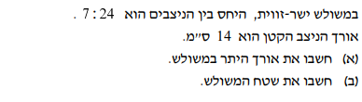

תשובות לשאלה 22

שאלה 23
